

***Premier pas vers le Web Design***

Journée 1:

* Organisationdu groupe (Trello)

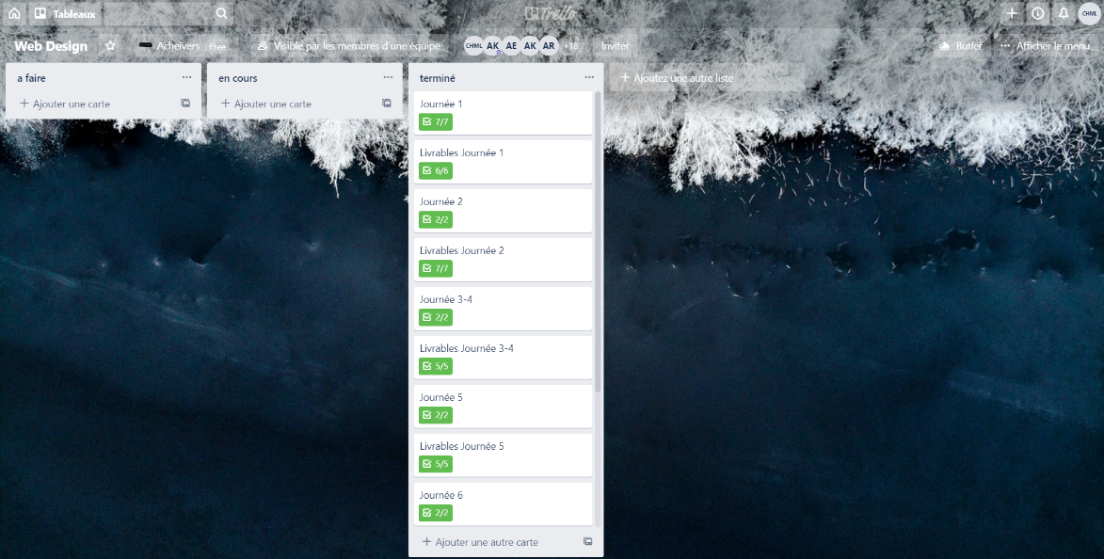

* Organisationdu groupe (GitHub)

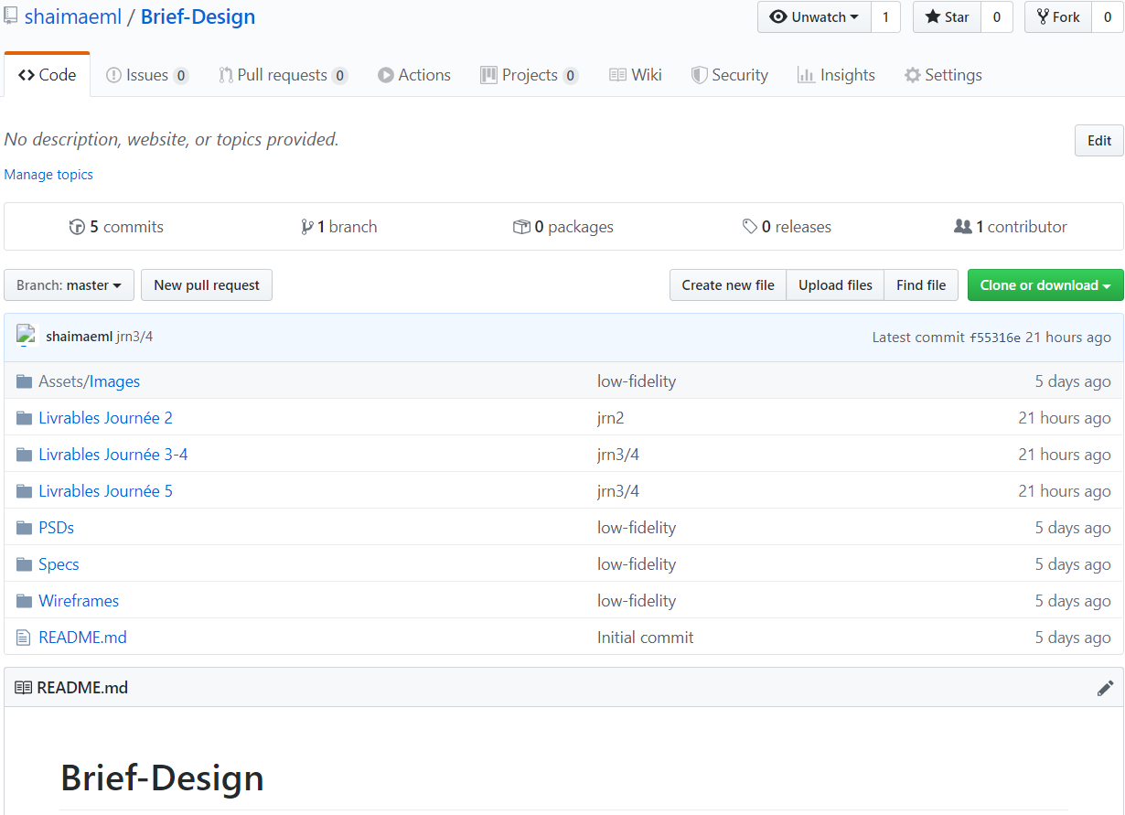

* Documentation
  + 8-points Grid system, Vertical Rhythm, Modular Grid, Vertical Scale

Cette documentation nous a permis d’avoir une idée sur la mise en page en design des site web tablette et mobile la charte a respecter pour avoir une site web bien organiser et lisible a l’utilisateur

* + Design de la section Hero Header

Atomic Design, Responsive web design

Documentation sur l’Atomic design et Responsive web design qui aide à mieux manipules son design en plusieurs mode d’utilisation

Et finalisation du design

Design de la version Desktop du site Low Fed. ET High Fed.

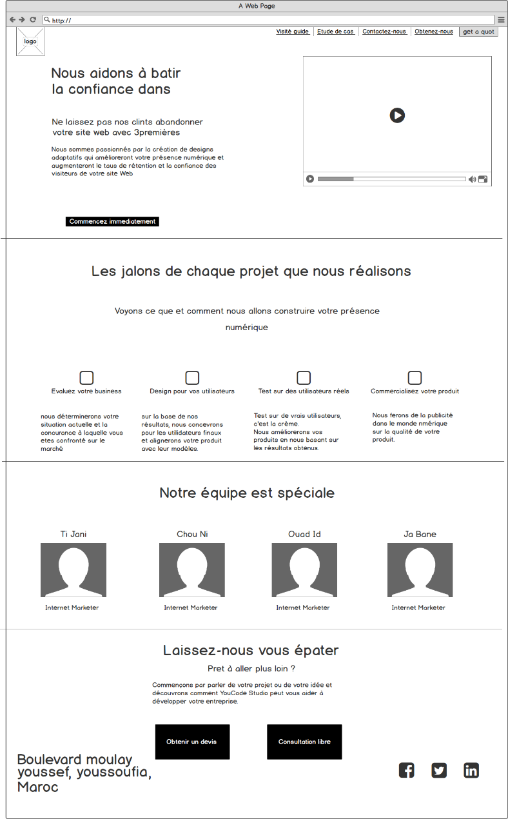

Design de la version tablette du site Low Fed. ET High Fed.

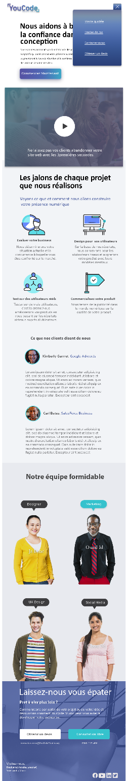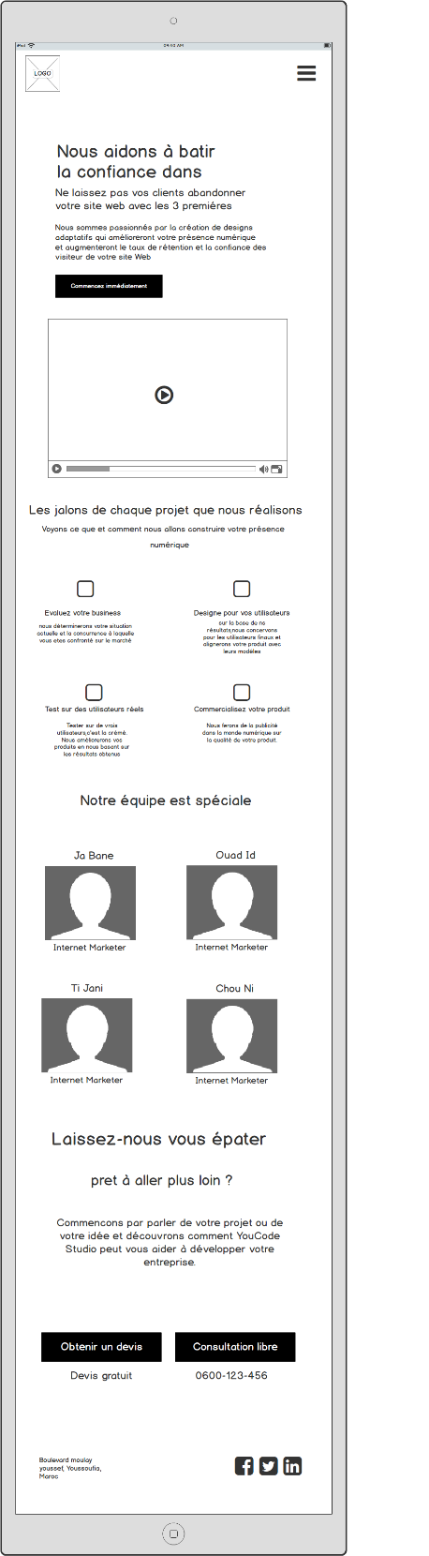

Design de la version mobile du site Low Fed. ET High Fed.

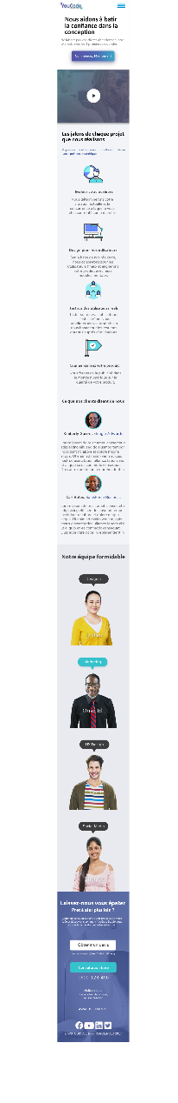

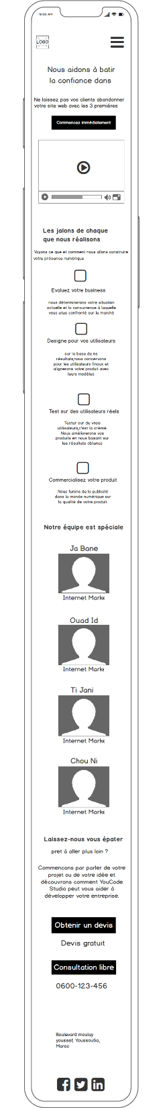

* + - Documentation : UI

UI est l’abréviation d’user interface ou interface utilisateur. L’**UI design** se rapporte donc à l’environnement graphique dans lequel évolue l’utilisateur d’un logiciel, d’un site web ou d’une application.

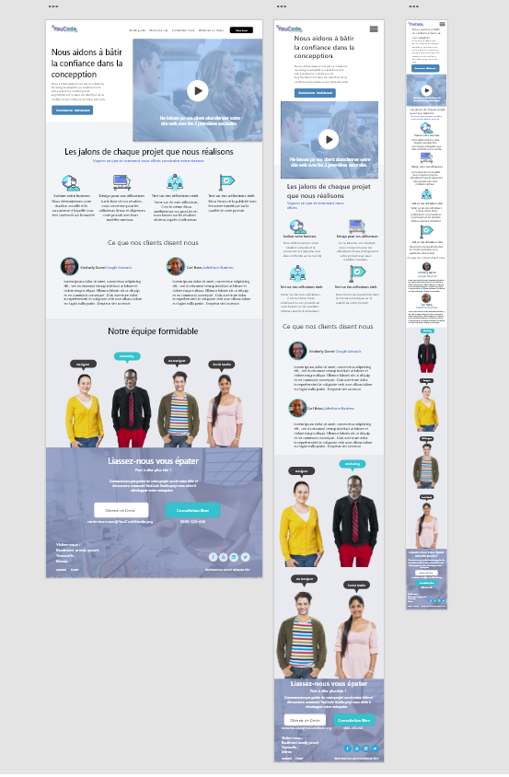

Prototype en adobe XD